食品ロスをなくそう 使いきりレシピ
～パンの耳グラタン～
食材を有効に使って
レシピの紹介
食パンの耳がグラタンに変身！
安く売っている食パンの耳を使って、環境に優しいレシピになっています。
ポイント
- ホワイトソースなしでもバターを加えることで風味アップ！
- マカロニを茹でる手間いらず！
- 食パンの耳がグラタンに変身！
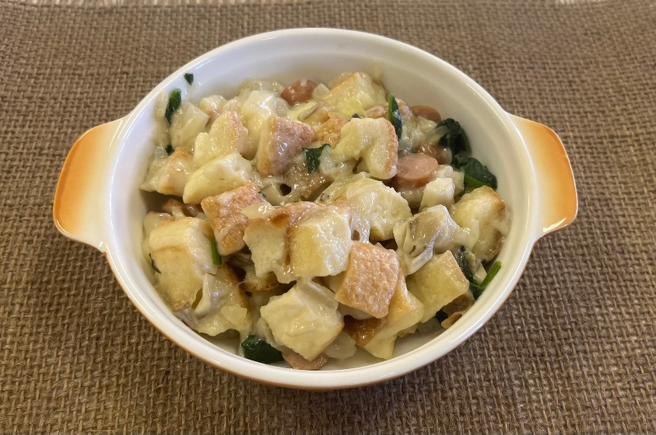
■材料 ２人分

食パンの耳 ２枚分
ほうれん草 ５０g
ウインナー ７本
まいたけ ５０g
玉ねぎ ５０g
牛乳 １００ml
水 １００ml
片栗粉 １０g
バター １０g
塩 少々
ピザ用チーズ ５０g

■つくり方

- 食パンの耳はサイコロ状に切り、ほうれん草は茹でて3cm長さに切っておく。
- ウインナー、まいたけ、玉ねぎは、それぞれ細かく切る。
- フライパンでウインナーを炒めて油を出し、まいたけ、玉ねぎを炒め、牛乳、水を加える。煮立ったら水溶き片栗粉を加え、全体にとろみがつくまで混ぜる。
- とろみがついたら①、バター、塩を加える。
- ④にチーズをふりかけ、弱火にしてふたをする。チーズがとろけたらできあがり。
相愛大学 2022年4回生
Hanayama

